张家港南光化工有限公司综合利用PTA残渣生产聚酯多元醇技术改造项目

公众参与说明
（公示稿）

建设单位：张家港南光化工有限公司
二0一九年八月

1概述
我公司综合利用PTA残渣生产聚酯多元醇技术改造项目环境影响报告书按照《环境影响评价公众参与办法》（生态环境部部令 第4号）（以下简称“办法”）要求进行公众参与，具体为：
2019年1月22日~2月4日在我公司网站上向相关公众项目情况、环评情况进行了第一次公示，公示10个工作日。网址为：
http:// www.ngchem.com/a/gongsixw/49.html
2019年4月10日~3月23日在我公司网站上向相关公众对项目情况、环评情况进行征求意见稿公示，公示10个工作日。网址为：
http://www.ngchem.com/a/gongsixw/53.html
征求意见稿公示期间，企业于2019年4月18日及2019年4月19日在张家港日报进行了两次登报公示。
公示内容真实有效。

2 首次环境影响评价信息公开情况

2.1 公开内容及日期
我公司于2019年1月22日~2月4日在张家港南光化工有限公司网站上向相关公众项目情况、环评情况进行了第一次公示。公示内容有：
1、建设项目名称、选址选线、建设内容、现有工程及其及其环境保护情况；
2、建设单位名称和联系方式；
3、环境影响报告书编制单位的名称；
4、公众意见表的网络链接；
5、提交公众意见表的方式和途径。
我公司确定环评单位时间为2019年1月10日，公示日期是2019年1月22日~2月4日。公示期10个工作日，符合《办法》要求。

2.2 公开方式
我公司于2019年1月22日选择了我公司网站进行公示。网址为：
http:// www.ngchem.com/a/gongsixw/49.html
网站公示页面见图2-1。
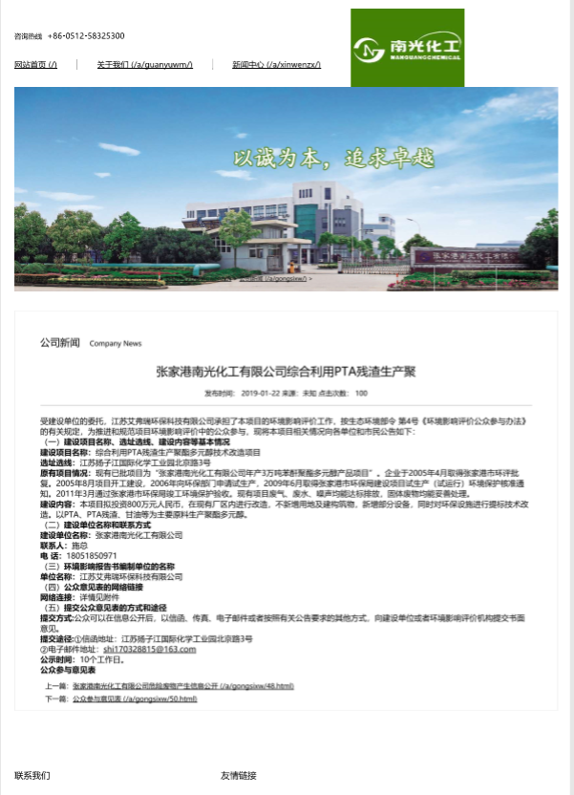
图2-1项目环评期间第一次公众参与公示网站页面
载体选择符合《办法》第九条“建设单位通过其网站、建设项目所在地公共媒体网站或者建设项目所在地政府网站，公开下列信息”的要求。

2.3 公众意见情况
由于本项目是技改工程，且现有工程各项排放指标合格，公司与周边单位及居民的关系维护较好。故本次公示，周边企事业单位、学校、村庄等无公民提出反对意见。

3 征求意见稿公示情况

3.1 公示内容及时限
我公司在环评报告编制基本完成后、召开专家评审会之前，于2019年4月10日，针对预防或减轻不良环境影响的对策和措施以及环境影响评价的初步结论等编写完成《环境影响报告书征求意见稿》，分别在我公司网站上、报纸进行了公示，同时，印制了纸版报告书供公众翻阅。
公示的内容有：
1）环境影响报告书征求意见稿的网络链接及查阅纸质报告书的方式和途径；
2）征求意见的公众范围；
3）公众意见表的领取方式；
4）公众提出意见的方式和途径；
5)公众提出意见的起止时间。
公示的时限是10天，公示内容和公示时限符合《办法》要求。

3.2 公示方式

3.2.1 网络
根据《办法》要求，我公司于2019年4月10日选取了我公司网站进行了网络公示，网址为：
http://www.ngchem.com/a/gongsixw/53.html
网站公示页面见图3-1。
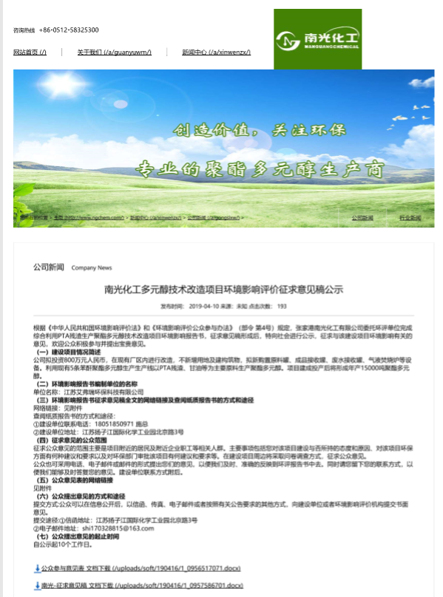
图3-1项目环评期间征求意见稿公示网站页面
载体选择符合《办法》第九条“建设单位通过其网站、建设项目所在地公共媒体网站或者建设项目所在地政府网站，公开下列信息”的要求。

3.2.2 报纸
在项目环评征求意见稿公示同期，分别于2019年4月18日及2019年4月19日在《张家港日报》上刊登了项目环境影响评价公开信息，见图3-2和图3-3。符合《办法》“第十一条”中“通过建设项目所在地公众易于接触的报纸公开，且在征求意见的10个工作日内公开信息不得少于2次”。在媒体刊登公告后，未收到任何公众反馈意见。
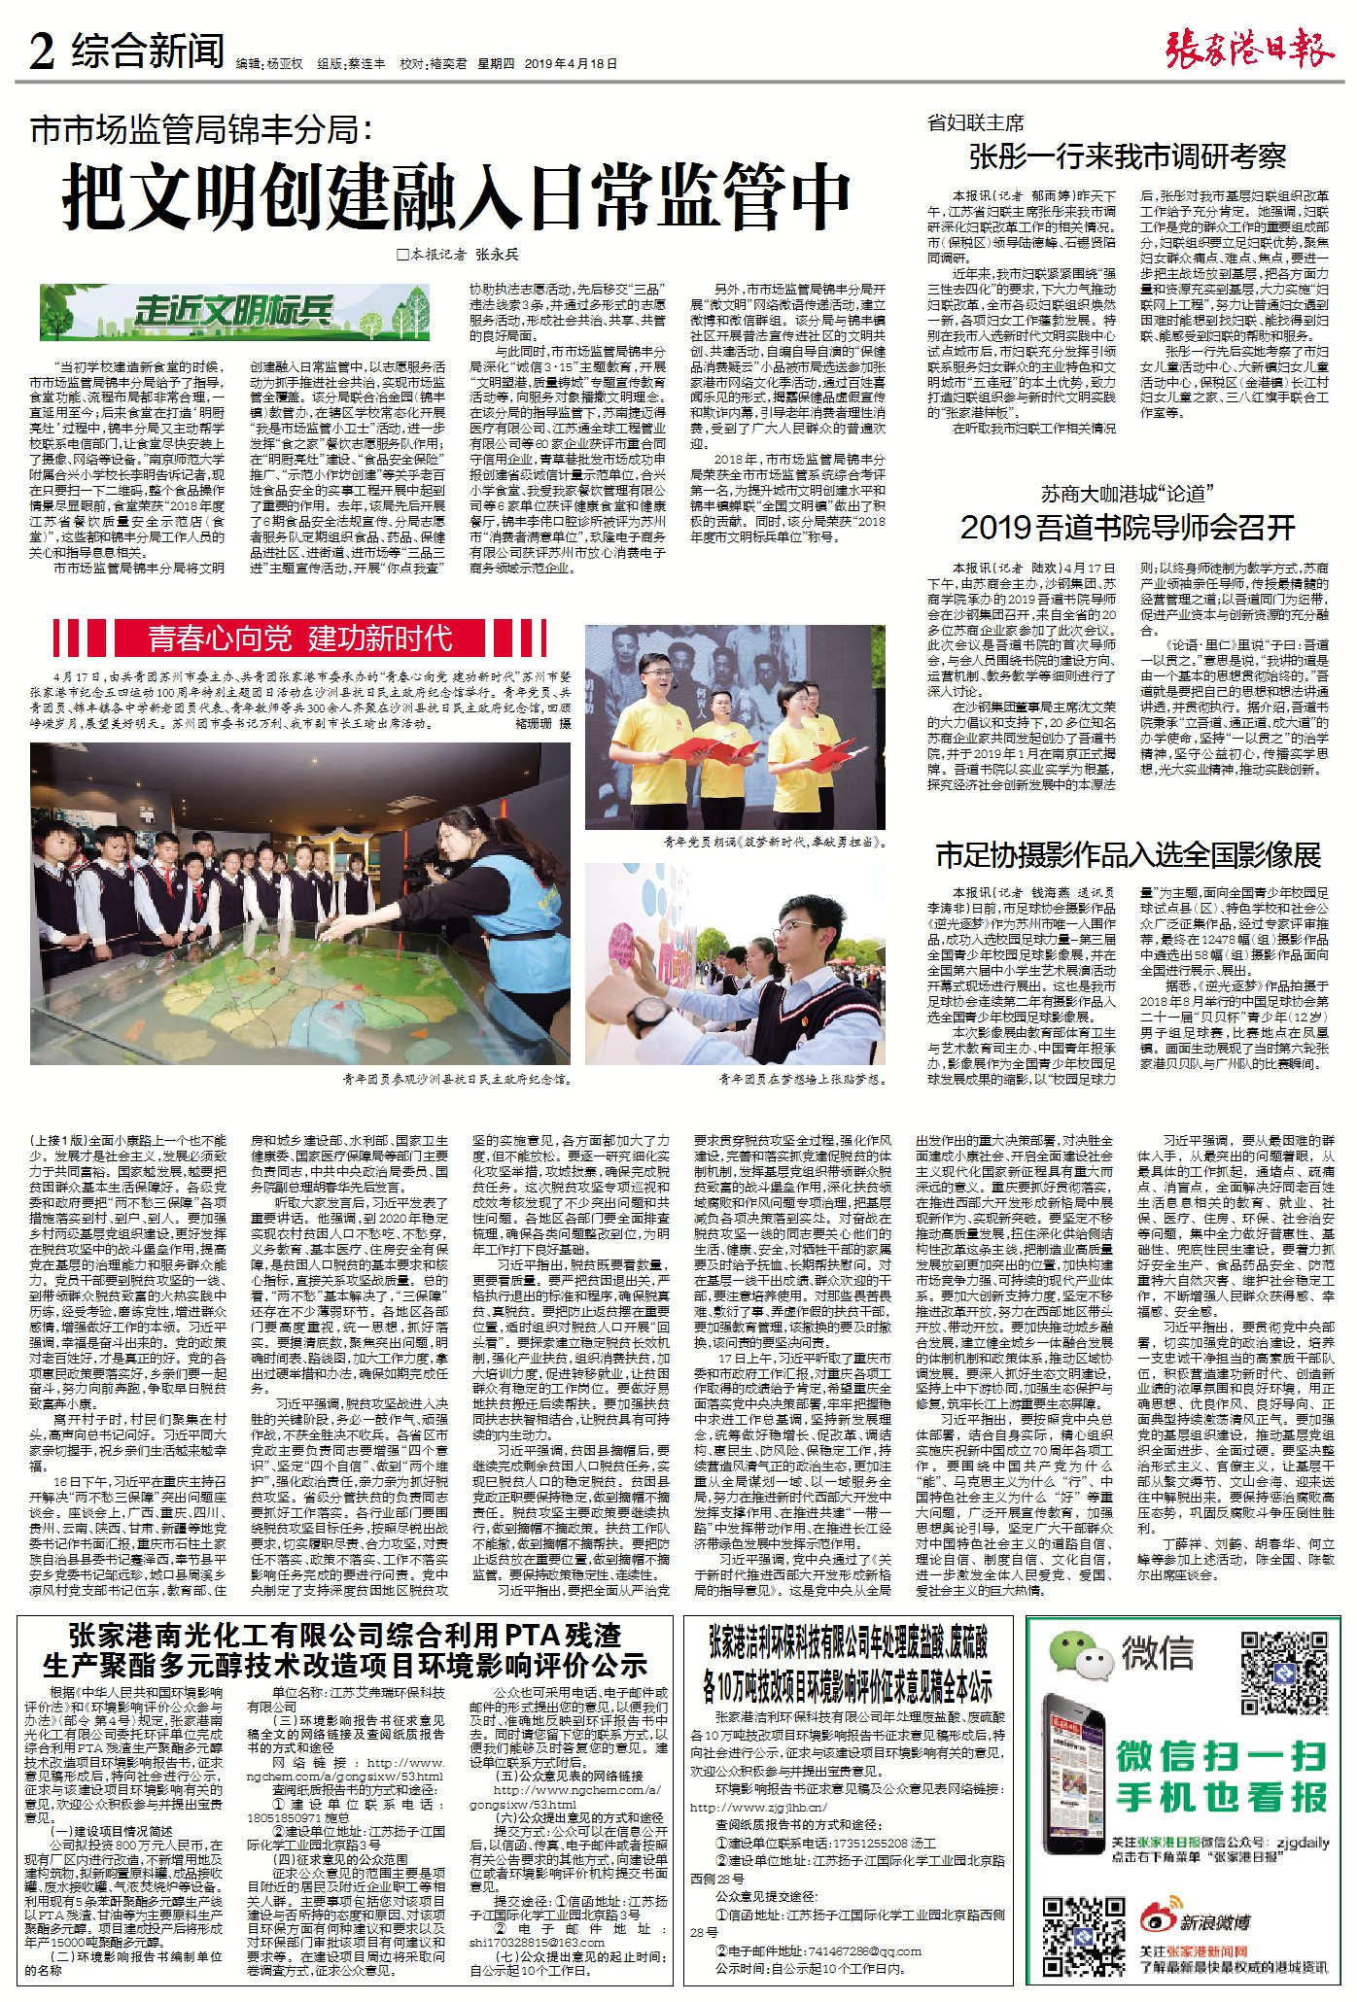
图3-2 2019年4月18日登报公示
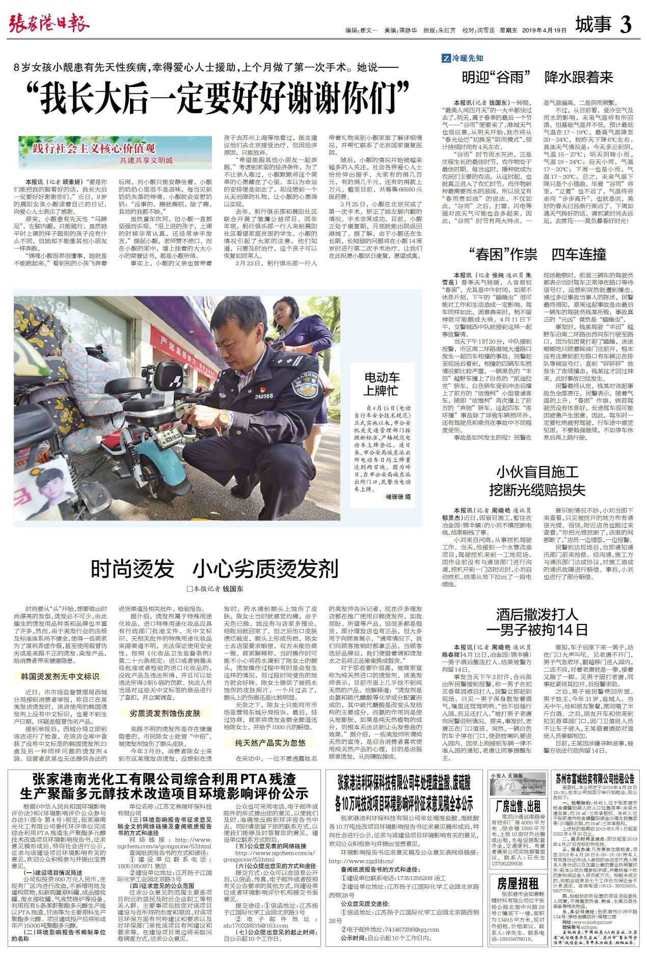
图3-3 2019年4月19日登报公示

3.2.3 张贴
建设项目位于江苏扬子江国际化学工业园，《江苏扬子江国际化学工业园一期（14.5km²）规划环境影响报告书》于2017年通过江苏省环保厅审查，并取得审查意见苏环审[2017]1号，根据《环境影响评价公众参与办法》（生态环境部部令第4号），可免予采用张贴公告的方式。

3.2.4 其他
无

3.3查阅情况
本《环境影响报告书征求意见稿》查阅场所设置在公司办公室，查阅联系人：施总，联系方式是18051850971。如有查阅的公众可联系直接查阅纸质版征求意见稿。
因周边公众对本项目比较认可，也知悉本项目带来的经济和环境效益，且公司现有工程已经投产，对周边企事业单位、社区和村庄没产生不利影响，邻利关系处理较好。因此，周边群众没有到现场查阅。
3.4 公众提出意见情况
项目公示期间，收到公众参与意见表25份。收到的公众参与意见表全部有效。

4其他公众参与情况
因本项目属于精细化工项目，我公司有着成熟的经验和技术，且本项目属于技改项目。因此本项目未进行深度公众参与和合理性论证。

5 公众意见处理情况

5.1 公众意见概述和分析
征求意见稿公示后，收到公众参与意见表25份。
为使公众参与调查能集中地反映出周围公众对拟建项目的意见，并使调查对象具有代表性，本次调查对象主要集中在项目厂址周围的常住居民和企业职工代表等。公众意见情况见下表。

表5-1公众参与详细调查情况
序号 | 姓名 | 身份证号 | 有效联系方式 | 家庭住址 | 意见
1 | 许** |  |  | 江苏省苏州市张家港金港镇 | 环保设施要正常，无异味产生，废气等达标排放
2 | 郭** |  |  | 江苏省苏州市张家港杨舍镇 | 环保设施要正常，无异味产生，废气达标排放
3 | 施** |  |  | 江苏省苏州市张家港县金港镇元丰小区 | 环保设施要正常，无异味产生，废气达标排放
4 | 朱** |  |  | 江苏省苏州市张家港县金港镇晨阳村 | 环保设施要正常，无异味产生，废气达标排放
5 | 朱** |  |  | 江苏省苏州市张家港县金港镇德积村 | 无意见
6 | 丁** |  |  | 江苏省苏州市张家港县金港镇 | 环保设施完善，减少噪声不对周围居民产生影响，废水必须达标排放，环保设施要正常，减少废气排放
7 | 朱** |  |  | 江苏省苏州市张家港县金港镇福民村 | 无意见
8 | 赵** |  |  | 江苏省苏州市张家港县金港镇北荫村 | 无意见
9 | 李** |  |  | 江苏省苏州市张家港县德积镇学前小区 | 无意见
10 | 沈** |  |  | 江苏省苏州市张家港县金港镇 | 环保设施完善
11 | 蒋** |  |  | 江苏省苏州市张家港县金港镇 | 废气要达标排放，没有异味产生
12 | 蔡** |  |  | 江苏省苏州市张家港县金港镇 | 减少废气排放
13 | 张** |  |  | 江苏省苏州市张家港县金港镇双丰村 | 无异味
14 | 吴** |  |  | 江苏省苏州市张家港县金港镇双丰村 | 无异味
15 | 黄** |  |  | 江苏省苏州市张家港县金港镇德积街道 | 环保设施要正常，没有异味，废气要做到达标排放
16 | 顾** |  |  | 江苏省张家港市金港镇德积村 | 环保设施要完善
17 | 顾** |  |  | 江苏省苏州市张家港县德积镇学前小区 | 废水必须达标
18 | 庞** |  |  | 江苏省张家港市金港镇 | 加强环保
19 | 韦** |  |  | 江苏省张家港市金港镇德丰小区 | 环保无异味
20 | 姚** |  |  | 江苏省张家港市金港镇学前小区 | 环保设施对工人无伤害
21 | 刘** |  |  | 江苏省张家港市金港镇德丰小区 | 环保设施要通过，对环境工人身体无伤害
22 | 朱** |  |  | 江苏省苏州市张家港县金港镇双丰村 | 无意见
23 | 腾** |  |  | 江苏省苏州市张家港县金港镇元丰小区 | 无意见
24 | 孙** |  |  | 江苏省张家港市金港镇双山岛 | 环保设施要完善
25 | 周** |  |  | 江苏省苏州市张家港县金港镇元丰小区 | 无意见

5.2 公众意见采纳情况
收到25份公众参与意见表，收到的公众参与意见表全部有效。
建设单位在听取公众的建议和意见后表示，对公众提出的宝贵意见将积极采纳并执行，在项目的建设和今后的运营过程中，将继续加强与公众的交流，以便及时了解公众意见。
其中支持的公众表示本项目在满足一定条件的情况下可以接受本项目的建设，概括起来包括以下几条：
①希望企业选最大限度地减少污染，降低污染物对环境的影响；
②加强环保管理，维护好环保设备的正常运行；
③希望企业加强对废水、废气和噪声的治理，确保各污染物达标排放。

5.3 公众意见未采纳情况
本次公众参与过程中提出的意见均为合理诉求，且意见本身也在环评编制中应该执行的标准和规范及政策法规规定之内。因此，均被环评编制单位采纳，没有未采纳情况。

6 其他
本项目《环境影响报告书》公众参与的相关截图、照片、报纸原件、等均形成电子版进行存档备查。纸质原件已形成档案保存于公司档案室，随时备查。

7 诚信承诺
我单位已按照《办法》要求，在综合利用PTA残渣生产聚酯多元醇技术改造项目环境影响报告书编制阶段开展了公众参与工作，在环境影响报告书中充分采纳了公众提出的与环境影响相关的合理意见，对未采纳的意见按要求进行了说明，并按照要求编制了公众参与说明。
我单位承诺，本次提交的《综合利用PTA残渣生产聚酯多元醇技术改造项目环境影响评价公众参与说明》内容客观、真实，未包含依法不得公开的国家秘密、商业秘密、个人隐私。如存在弄虚作假、隐瞒欺骗等情况及由此导致的一切后果由张家港南光化工有限公司承担全部责任。

承诺单位：张家港南光化工有限公司（单位名称及公章）
承诺时间：2019年8月26日

附件：

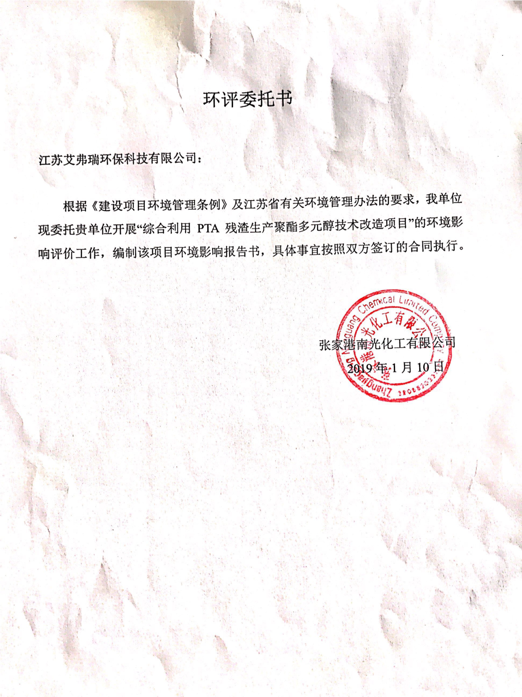

张家港南光化工有限公司综合利用PTA残渣生产聚酯多元醇技术改造项目环境影响评价第一次公示
受建设单位的委托，江苏艾弗瑞环保科技有限公司承担了本项目的环境影响评价工作，按生态环境部令 第4号《环境影响评价公众参与办法》的有关规定，为推进和规范项目环境影响评价中的公众参与，现将本项目相关情况向各单位和市民公告如下：
- 建设项目名称、选址选线、建设内容等基本情况

建设项目名称：综合利用PTA残渣生产聚酯多元醇技术改造项目
选址选线：江苏扬子江国际化学工业园北京路3号
原有项目情况：公司现有年产30000吨苯酐聚酯多元醇生产线5条，项目于2006年建成，由于市场原因未投产，2009年才开始试生产，并于2011年3月24日通过张家港市环境保护局竣工环保验收，验收产能为1万吨苯酐聚酯多元醇。现有项目废气、废水、噪声均能达标排放，固体废物均能妥善处理。
建设内容：本项目拟投资800万元人民币，在现有厂区内进行改造，不新增用地及建构筑物，拟新购置原料罐、成品接收罐、废水接收罐、气液焚烧炉等设备。利用现有5条苯酐聚酯多元醇生产生产线以PTA残渣、甘油等为主要原料生产聚酯多元醇。
- 建设单位名称和联系方式
建设单位名称：张家港南光化工有限公司
联系人：施文涛
电 话：18051850971
- 环境影响报告书编制单位的名称

单位名称：江苏艾弗瑞环保科技有限公司
- 公众意见表的网络链接

网络连接：详情见附件
- 提交公众意见表的方式和途径

提交方式:公众可以在信息公开后，以信函、传真、电子邮件或者按照有关公告要求的其他方式，向建设单位或者环境影响评价机构提交书面意见。

提交途径:①信函地址：江苏扬子江国际化学工业园北京路3号

②电子邮件地址：shi170328815@163.com
公示时间：10个工作日。

张家港南光化工有限公司综合利用PTA残渣生产聚酯多元醇技术改造项目环境影响评价公示
根据《中华人民共和国环境影响评价法》和《环境影响评价公众参与办法》（部令 第4号）规定，张家港南光化工有限公司委托环评单位完成综合利用PTA残渣生产聚酯多元醇技术改造项目环境影响报告书，征求意见稿形成后，特向社会进行公示，征求与该建设项目环境影响有关的意见，欢迎公众积极参与并提出宝贵意见。

（一）建设项目情况简述

公司拟投资800万元人民币，在现有厂区内进行改造，不新增用地及建构筑物，拟新购置原料罐、成品接收罐、废水接收罐、气液焚烧炉等设备。利用现有5条苯酐聚酯多元醇生产生产线以PTA残渣、甘油等为主要原料生产聚酯多元醇。项目建成投产后将形成年产15000吨聚酯多元醇。

（二）环境影响报告书编制单位的名称
单位名称：江苏艾弗瑞环保科技有限公司
（三）环境影响报告书征求意见稿全文的网络链接及查阅纸质报告书的方式和途径
网络链接：http://www.ngchem.com/a/gongsixw/53.html
查阅纸质报告书的方式和途径：
①建设单位联系电话：18051850971 施总
②建设单位地址：江苏扬子江国际化学工业园北京路3号
（四）征求意见的公众范围
征求公众意见的范围主要是项目附近的居民及附近企业职工等相关人群。主要事项包括您对该项目建设与否所持的态度和原因、对该项目环保方面有何种建议和要求以及对环保部门审批该项目有何建议和要求等。在建设项目周边将采取问卷调查方式，征求公众意见。
公众也可采用电话、电子邮件或邮件的形式提出您们的意见，以便我们及时、准确的反映到环评报告书中去。同时请您留下您的联系方式，以便我们能够及时答复您的意见。建设单位联系方式附后。
（五）公众意见表的网络链接
http://www.ngchem.com/a/gongsixw/53.html
（六）公众提出意见的方式和途径
提交方式:公众可以在信息公开后，以信函、传真、电子邮件或者按照有关公告要求的其他方式，向建设单位或者环境影响评价机构提交书面意见。
提交途径:①信函地址：江苏扬子江国际化学工业园北京路3号
②电子邮件地址：shi170328815@163.com
（七）公众提出意见的起止时间
自公示起10个工作日。

